План – конспект урока по устройству автомобиля

Тема: Тормозная система с гидравлическим приводом.
Цель: Сформировать знания об устройстве и работе тормозной системы с гидравлическим приводом; развивать пространственное и логическое мышление; воспитывать аккуратность; прививать любовь к бедующей профессии.
Тип урока: комбинированный.
Комплексно-методическое обеспечение: плакаты по тормозной системе; макет тормозной системы автомобиля ВАЗ; карточки с заданиями; учебники по устройству автомобиля.
Межпредметные связи: физика, химия, материаловедение.

План урока
1. Организационная часть 3 мин.
2. Актуализация знаний 20 мин.
3. Новый материал 30 мин.
4. Рефлексия 20 мин.
5. Подведение итогов занятия. 5 мин.
6. Домашнее задание 2 мин.

Ход урока
1. Организационная часть.
Проверка количества учащихся, отметка отсутствующих.

2. Актуализация знаний.
Осуществляется методами: фронтальный опрос; работа с карточками, а также работа у доски.
Вопросы для фронтального опроса:
- Для чего предназначена тормозная система?
- Какие тормозные системы вы знаете?
- Какие типы тормозных механизмов вы знаете?
- Рассказать устройство и работу дискового тормозного механизма.
- Рассказать устройство и работу барабанного тормозного механизма.
- Назвать достоинства и недостатки дискового и барабанного тормозного механизма.
Четыре человека работают с карточками на первых партах, два человека работаю у доски. На парте разложены детали трансмиссии и ходовой части автомобиля. Задание учащихся состоит в том, что нужно рассортировать, какие детали относятся к трансмиссии, а какие к ходовой части автомобиля. После сортировки деталей отвечающие называют название деталей. Во время подготовки один из учащихся отвечает на вопросы.

3. Новый материал.

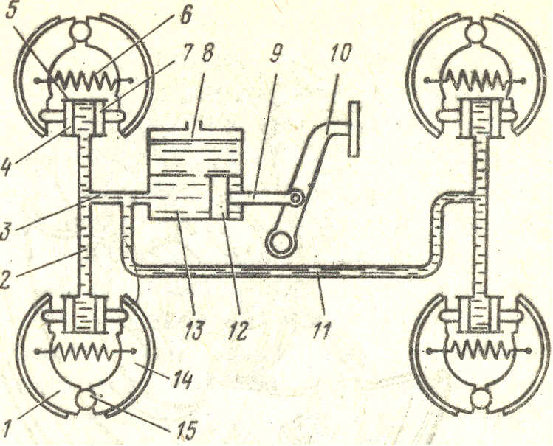

Приводом тормозов называется совокупность устройств, предназначенных для передачи усилия, создаваемого водителем на педале или рычаге, к тормозным механизмам.
Рабочий тормоз с гидравлическим приводом (рис. 17.4) состоит из главного тормозного цилиндра 13, создающего давление жидкости в гидравлической системе привода и сообщающего с резервуаром 8 для тормозной жидкости; колесных тормозных цилиндров 5, передающих давление тормозной жидкости на тормозные колодки; соединительных трубопроводов и шлангов. В отдельных случаях в гидропривод может быть включен разделитель тормозных механизмов, регулятор давления, усилитель.
При нажатии на педаль 10 шток 9 перемещает поршень 12, который вытесняет жидкость по трубопроводам 3, 2 и 11 к рабочим тормозным цилиндрам 5. Под давлением жидкости поршни 4 и 7 раздвигаются и через опорные стержни передают тормозные усилия колодкам 1 и 14, которые фрикционными накладками прижимаются к тормозному барабану, вызывая торможение колес. При отпускании педали колодки, находящиеся на неподвижной оси 15, под действием стяжных пружин 6 отходят от барабана и возвращают поршни в исходное положение, вытесняя жидкость по трубопроводу обратно в главный тормозной цилиндр. При этом давление в трубопроводах остается избыточным, благодаря чему устраняется возможность проникновения воздуха в систему.

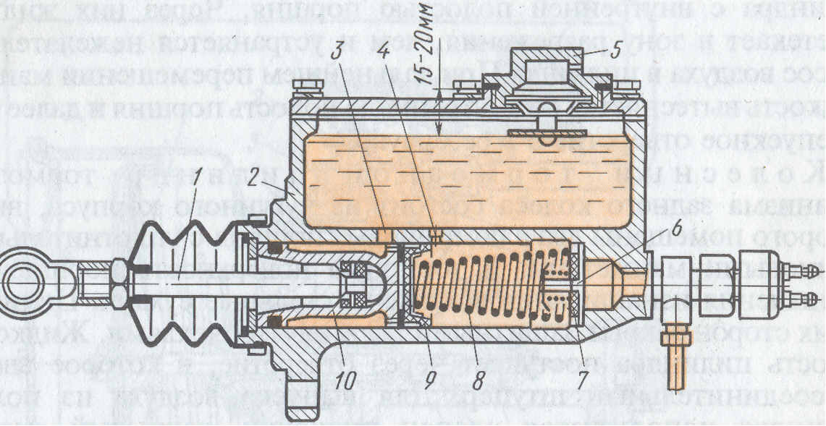
Главный тормозной цилиндр (рис. 21.4) приводится в действие от тормозной педали, установленной на кронштейне кузова. Корпус 2 главного цилиндра выполнен совместно с резервуаром для тормозной жидкости. Внутри цилиндра находится алюминиевый поршень 10 с уплотнительным резиновым кольцом. Поршень может перемещаться под действием толкателя 1, соединенного шарнирно с педалью. Днище поршня упирается через стальную шайбу в уплотнительную манжету 9, прижимаемую пружиной 8. Она же прижимает к гнезду впускной клапан 7, внутри которого расположен нагнетательный клапан 6.
Внутренняя полость цилиндра сообщается с резервуаром компенсационным 4 и перепускным 3 отверстиями. В крышке резервуара сделано резьбовое отверстие для заливки жидкости, закрываемое пробкой 5. при нажатии на тормозную педаль под действием толкателя 1 поршень с манжетой перемещается и закрывает отверстие 4, вследствие чего давление жидкости в цилиндре увеличивается, открывается нагнетательный клапан 6 и жидкость поступает к тормозным механизмам. Если отпустить педаль, то давление жидкости в приводе снижается, и она перетекает обратно в цилиндр. При этом избыток жидкости через компенсационное отверстие 4 возвращается в резервуар. В то же время пружина 8, действуя на клапан 7, поддерживает в системе привода небольшое избыточное давление после полного отпускания педали.
При резком отпускании педали поршень 10 отходит в крайнее положение быстрее, чем перемещается манжета 9, и жидкость начинает заполнять освобождающуюся полость цилиндра. Одновременно в полости возникает разрежение. Чтобы устранить его, в днище поршня имеются отверстия, сообщающие рабочую полость цилиндра с внутренней полостью поршня. Через них жидкость перетекает в зону разрежения, чем и устраняется нежелательный подсос воздуха в цилиндр. При дальнейшем перемещении манжеты жидкость вытесняется во внутреннюю полость поршня и далее через перепускное отверстие 3 в резервуар.
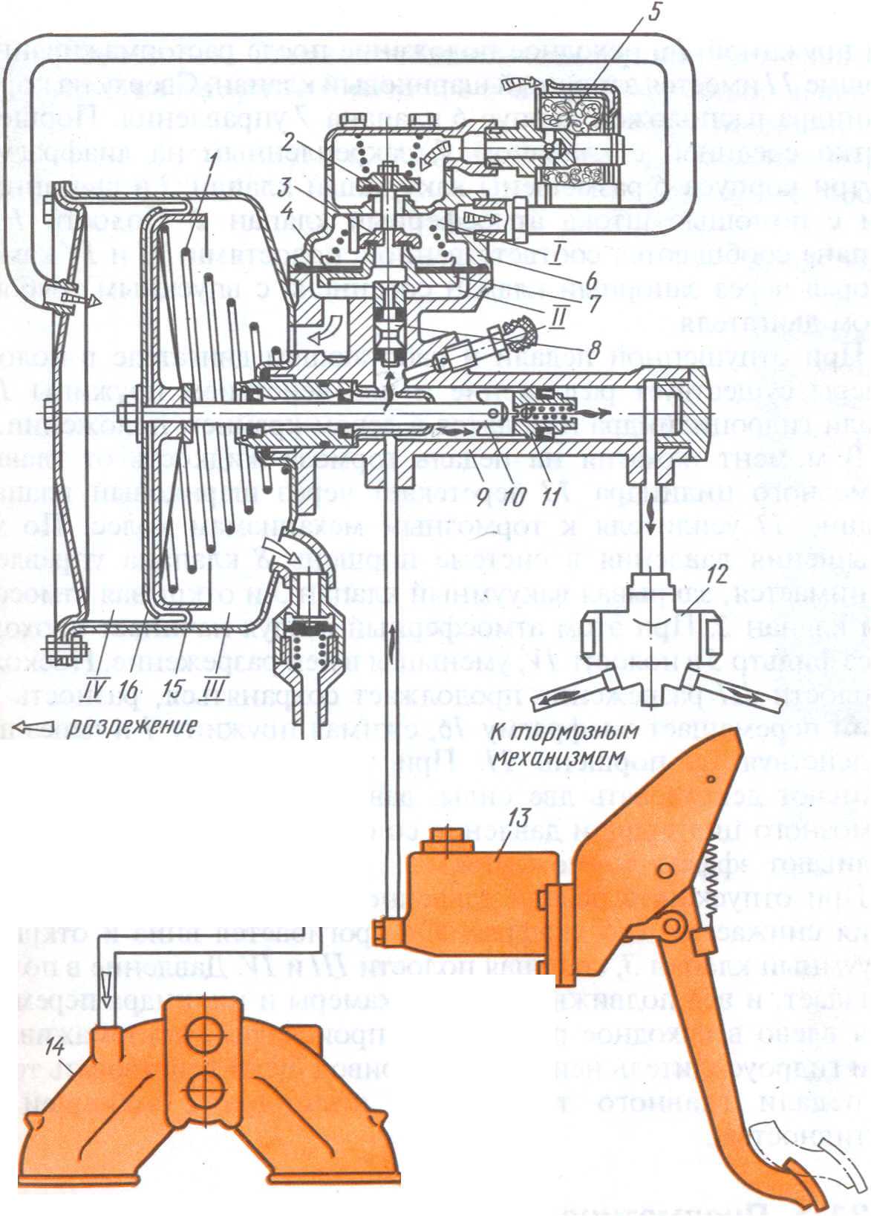

Работа гидровакуумного усилителя основана на использовании энергии разрежения во впускном трубопроводе двигателя, благодаря чему создается дополнительное давление жидкости в системе гидропривода тормозов. Это позволяет при сравнительно небольших усилиях на тормозной педали получать значительные усилия в тормозных механизмах колес, оборудованных такой системой привода. Гидровакуумный усилитель применяют на легковых автомобилях, а также на грузовых ГАЗ-53А и ГАЗ-66
Основными частями гидровакуумного усилителя (рис. 21.5) являются цилиндр 9 с клапаном управления и камера 15. Гидроусилитель соединен соответствующими трубопроводами с главным тормозным цилиндром 13, впускным трубопроводом 14 двигателя и разделителем 12 тормозов. Камера 15 состоит из штампованного корпуса и крышки, между которыми зажата диафрагма 16. Она жестоко соединена со штоком 10 поршня 11 и отжимается конической пружиной 1 в исходное положение после растормаживания. В поршне 11имеется запорный шариковый клапан. Сверху на корпусе цилиндра расположен корпус 6 клапана 7 управления. Поршень 8 жестко соединен с клапаном 7, закрепленным на диафрагме 4. Внутри корпуса 6 размещены вакуумный клапан 3 и связанный с ним с помощью штока атмосферный клапан 2. Полости I и II клапана сообщаются соответственно с полостями III и IV камеры, которая через запорный клапан соединена с впускным трубопроводом двигателя.

4. Рефлексия.
Па плакате изображена тормозная система с гидравлическим приводом. На схеме проставлены цифры, но нет названия деталей. Преподаватель показывает детали под номерами; вызывает учащихся и они называют название деталей. Два человека работают с карточками.

5. Подведение итогов занятия.
Сегодня на уроке мы изучили устройство и работу тормозной системы с гидравлическим приводом. Все активно работали. Выставить оценки за ответы, прокомментировать оценки.

6. Домашнее задание.
Страница 279, параграф 17.3, конспект.

